KHỐI 8

Tuần 13 Ôn bài hát : Hò ba lí

Dân ca Quảng Nam

Thứ tự các dấu thăng , giáng ở hóa biểu. Giọng cùng tên

Tập đọc nhạc số 4

1. Thứ tự các dấu thăng, giáng ở hóa biểu

Thứ tự 4 dấu thăng: Fa / Đô / Son / Rê

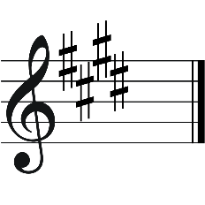

Thứ tự 4 dấu giáng: Si/ Mi/ La/ Rê

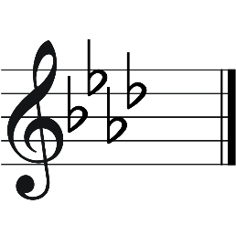

Giọng cùng tên:

* Trưởng- thứ
* Cùng âm chủ
* Khác hóa biểu

VD: Đô trưởng – Đô thứ

1. Tập đọc nhạc số 4:

Hs nhấn linh nghe mẫu : <https://www.youtube.com/watch?v=uTkaAFy0HNM>

